



数据库原理实验指导书
Principles of Database Experiment Instruction Book

教 务 处
2023 年 8 月

实验一 熟悉SQL Server环境及SQL语言

一、实验目的
1.熟悉SQL Server 环境，掌握SQL Server 配置管理工具、管理平台等的使用方法。
2.熟悉SQL语言的基本语法，掌握SQL语言的具体应用。
3.熟悉数据库的建立、修改、删除、查看、联机与脱机、备份与还原、分离与附加等操作，并掌握使用对象资源管理器和SQL语句两种方式分别实现。
4.了解数据表结构的设计，熟悉数据表的建立、修改、删除、查看，并掌握使用对象资源管理器和SQL语句两种方式分别实现。
5.熟悉数据的录入、删除、查看、修改，并掌握使用对象资源管理器和SQL语句两种方式分别实现。
二、实验设备
安装SQL Server的计算机。
三、实验内容及步骤
1．用对象资源管理器方式创建数据库及数据表。
（1）建库：打开SQL Server Management Studio，建立1个名为StuDB，数据文件名为StuDB_data、大小为20M，日志文件名为StuDB_log、大小为8M的新数据库；
（2）建表：在数据库StuDB中创建四个表：教师TT、课程CT、学生ST、选课SCT，其结构为：
  - 教师表TT(教师号TID，教师名字TNAME，职称TITLE)；
  - 课程表CT(课程号CID，课程名称CNAME，教师号TID)；
  - 学生表ST(学号SID，学生姓名SNAME，年龄AGE，性别SEX)；
  - 选课表SCT(学号SID，课程号CID，成绩GRADE)。
要求属性选择合适的数据类型，定义每个表的主键，设置是否允许空值、默认值等列级数据约束。
（3）录数据：在以上四个表中，分别手动录入部分数据。

2.用SQL语句的方式创建数据库及数据表。
（1）建库：使用SQL语句建立以学号命名的数据库，数据文件名为学号_data、大小为30M，日志文件名为学号_log、大小为10M。
注意：每个同学建立的数据库的名称为自己的学号，要注意全以数字命名的数据库在SQL语句中的用法。

（2）建表：利用SQL语句，按照列表中的字段名（英文）、类型建立如下四个表结构（数据长度参考教材78页）：
  - 教师表T（教师号T#，教师名字TNAME,职称TITLE）；
  - 课程表C(课程号C#，课程名称CNAME，教师号T#)；
  - 学生表S(学号S#，学生姓名SNAME，年龄AGE，性别SEX)；
  - 选课表SC(学号S#，课程号C#，成绩GRADE)。
要求：
  - 建表和建立表间联系；
  - 选择合适的数据类型；
  - 定义必要的索引、列级约束和表级约束。

（3）录数据：在以学号命名的数据库的各个表中插入数据，用SQL语句实现。数据如下：
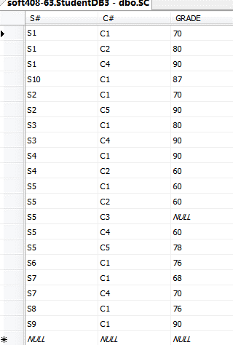
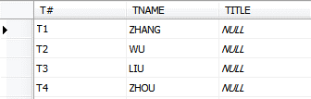
图1 T表数据
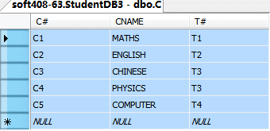
图2 C表数据
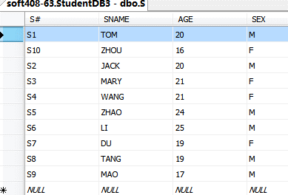
图3 S表数据 图4 SC表数据

思考并回答：SC表中S10为什么在S1后面而不是在S9后面？
注意表结构设计时的数据类型。

3.表结构的修改：
（1）用SQL语句的方式，在S表中增加“出生日期”属性列。
（2）用SQL语句的方式，在S表中删除“出生日期”列。

4.数据库的备份：任选方式，备份在第2步骤中以学号命名的数据库，再还原。

四、分析整理实验过程，按要求撰写实验报告。

